**Консультации для родителей.**

**Тема: «Игровой занимательный материал как средство развития познавательного интереса к математике».**

**А.В.Жигулина**

Как стимулировать активность ребенка? Как малыша воспитать инициативным?

От некоторых родителей можно услышать, что их дети каждый день часами смотрят телевизор, никогда не заглядывают в книгу и часто не знают, чем себя занять. Однако есть и такие дети, у которых не хватает времени на то, чтобы воплотить в жизнь все свои задумки. Откуда у них такая тяга к активным действиям?

Дети, умеющие ставить цели и достигать успеха, часто получают первоначальный опыт от общения с родителями. Важно вовремя поддержать их в этом стремлении. Как это сделать?

Родители должны давать детям возможность выбора (при выборе игрушки, блюда на обед и т. п.), внимательно наблюдать за ребёнком с целью определения его предрасположенностей, помогать детям открывать мир, не навязывая ему свои интересы, давать детям возможность добиваться успеха (используя настольные игры и разнообразные занятия), поощрять ребёнка, если он выражает своё мнение, не гасить его инициативу, приучать детей самим принимать решения, как бы не хотелось предупредить ошибки.

Родители должны стараться не допускать пассивности детей, поощрять активную деятельность и творчество.

Взрослые должны знать, какие качества свойственны предприимчивому ребёнку: активность, инициативность, увлечённость, практичность, стойкость к неудачам, аналитический склад ума, интуиция, энергичность.

Формирование познавательного интереса является важным стимулом воспитания целеустремленности, настойчивости в достижении цели, стремления к завершению деятельности. Переживаемые при этом положительные эмоции – удивление, радость, успех, гордость в случае решения задачи – все это создает у ребенка уверенность в своих силах, побуждает к новому поиску.

Формирование познавательного интереса строится на одном из средств, а именно, с помощью игрового занимательного материала. Игры математического содержания помогают развить у детей познавательный интерес, способность к исследовательскому и творческому поиску. Необычная игровая ситуация с элементами проблемности, присущая занимательной задаче, интересна детям. Желание достичь цели -составить фигуру, модель, дать ответ, получить результат - стимулирует активность, проявление нравственно-волевых усилий.

**Математические задачи на смекалку, головоломки** рекомендуют предлагать детям старшего дошкольного возраста. Самыми распространенными являются геометрические задачи со счетными палочками. Их называют геометрическими, потому что в основе задания — составление, трансформация различных фигур. Для выполнения задания надо подготовить счетные палочки и таблицы-схемы с изображениями фигур. Нужно стараться выбирать задачи с разными условиями и способами решений, чтобы стимулировать поисковую активность малыша.

«**Преобразование фигуры».** Задание проводится в 2 этапа. Сначала взрослый показывает ребенку фигуру и просит составить из палочек такую же. Инструкция второго этапа: надо определить, какие и сколько палочек следует убрать, чтобы получилась другая фигура.

«**Геометрические примеры».** Ребенку надо проанализировать представленные геометрические фигуры, представив, как будет выглядеть конечный результат и выбрать ответ.

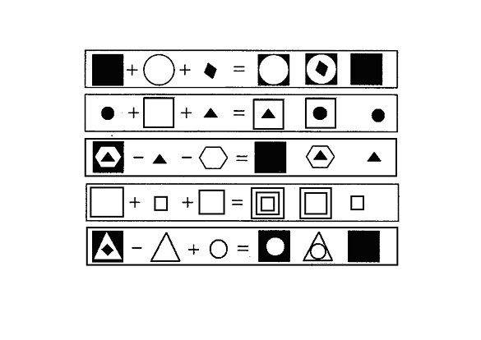

**«Сосчитай фигуры».** Ребенку дается изображение сложной геометрической фигуры, состоящей из множества деталей, он должен сосчитать, сколько в фигуре треугольников, прямоугольников, квадратов.

**Загадки, шуточные задачи, занимательные** **вопросы.** Загадки, шуточные задачи и занимательные вопросы встречаются детьми с необыкновенным энтузиазмом. Они способны активизировать умственную деятельность ребенка, выработать навыки замечать главные и существенные свойства, отделяя их от второстепенных. Шуточные задачи способны создавать благоприятный эмоциональный фон, поднимать настроение **Математические загадки** — это замысловатые вопросы или описания какого-то предмета, явления, которые ребенок должен отгадать. Поскольку загадки математические, то в них обязательно будут фигурировать цифры, надо будет производить вычислительные действия.

**Шуточные задачи** представляют собой игровые задания с математическим смыслом, для решения которых необходимо использовать смекалку и находчивость, а в некоторых случаях обладать чувством юмора. По ним рекомендуют заниматься со старшего дошкольного возраста. Содержание задач необычное, так как наряду с главными признаками они включают второстепенные. Получается, что поиски ответа как бы замаскированы другими условиями.

Примеры шуточных задач

- 2 автомобиля проехали 5 км. Сколько км проехал каждый автомобиль? -Если аист стоит на одной ноге, то он весит 4 кг. Сколько будет весить аист, когда он стоит на 2 ногах?

-Что тяжелее: 1 кг бетона или 1 кг ваты?

**Занимательные вопросы**.Они представляют собой краткие вопросы с побуждением сосчитать что-то.

-Сколько ушей у трёх мышей?

-Ты, да я, да мы с тобой. Сколько нас?

**Лабиринты** – упражнения, выполняемые на наглядной основе и требующие сочетания зрительного и мыслительного анализа, точности действий для ого, чтобы найти кратчайший и верный путь от начальной до конечной точки.

**Игры на развитие памяти.**

**Дидактические игры.**

«Закончи ряд» - развитие умения видеть образец, шаблон и составлять по нему цепочки.

«Загадка в пустом квадрате»- развитие умения пользоваться наглядной моделью при решении элементарных логических задач на классификацию; учить различать геометрические формы; закреплять знания детей о цвете; учить детей подбирать недостающую фигуру соответствующего цвета.

«Математическое лото». Цель: закрепление знаний цифр, умения соблюдать очередность действий.

Таким образом, занимательный материал увлекает детей, открывает эффективные пути активизации умственной деятельности, способствует организации общения детей и родителей, учит элементам логики.